Dobro preberi navodila.
Želimo ti vso srečo pri reševanju!

MATEMATIKA
- PISNO PREVERJANJE ZNANJA

Ime in priimek:__________________________

Razred: 5.__

Datum: 30. marec 2020

Število točk: /46

Ocena:_______

pRAGOVI OCENJEVANJA:

ocena | odl ( 5) | pdb (4) | db (3) | zd (2) | nzd (1)
% | 100%-91% | 90%-80% | 79%-65% | 64%-49% | 48% in manj

1.naloga: Izračunaj.
__/6
 | 5 | 7 | 9 | 3 | 5 | 6 |  |  | 6 | 4 | 0 | 9 | 6 | 3
+ | 2 | 4 | 0 | 9 | 8 | 6 |  | - | 3 | 9 | 7 | 3 | 8 | 7

 |  | 5 | 6 | 8 | 7 | ⋅ | 6 | 7 |  |  |  | 7 | 4 | 5 | 8 | : | 2 | 5 | = |  |  |  |  | P | r | .

2.naloga: Reši besedilno nalogo.
__/6
Jaka je v trgovskem centru opravil nakup.
pulover…… 25,45 €
majica …… 6,79 €
hlače …… 32,43 €
knjiga …… 17,95 €

Koliko denarja je Jaka porabil za oblačila?

Račun:

Odgovor: ________________________________________________
Koliko denarja mu je ostalo, ko se je vrnil domov, če je imel s seboj 100 €?

Račun:
Odgovor: ________________________________________________
3.naloga: Reši neenačbi.
__/2

5 | ⋅ | y | ≤ | 1 | 0 |  |  |  |  |  |  |  |  |  | 18 | - | y | ≥ | 7
Rešitev: |  |  |  |  |  |  |  |  |  |  |  |  |  |  | Rešitev:
__/6
4.naloga: Reši besedilni nalogi.

Če neko število pomnožiš s številom 3, dobiš zmnožek, ki je manjši ali enak številu 15. Napiši neenačbo. Katera števila so lahko rešitev te neenačbe?

Razlika je 484539, zmanjševanec pa 763408.
Kateri člen manjka? ________________
Napiši enačbo in jo izračunaj.

__/6
5.naloga: Pretvori!
13 kg = ________ dag | 16 t 44 kg = __________ kg
27 dag =________ g | 2 kg 9 dag = _________ dag
875 g = ___ dag ___ g | 4503 dag = ___ kg ____dag
6.naloga
__/10
V množici A so večkratniki števila 2, ki so manjši od števila 20.
V množici B so vsa števila, ki so večja od števila 2 in manjša od števila 17.

Napiši elemente množic.

A = {
B = {
B
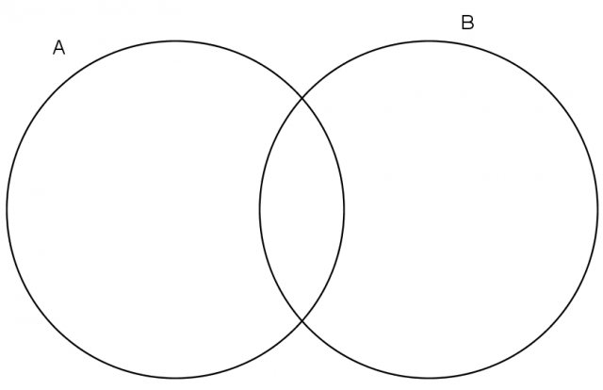
A
A B = {
A B = {

 | Števila, ki SO  deljiva s 3 | Števila, ki NISO deljiva s 3
Števila, ki SO
deljiva z 2
Števila, ki NISO deljiva z 2

Števila, manjša kot 10
Števila, manjša kot 10

Števila, manjša kot 10
Števila, manjša kot 10

LIHA
LIHA

7.naloga: Izračunaj.
__/4
$\frac{1}{4}$ od 20 =___, ker je __________________

$\frac{2}{3}$ od 15 =___, ker je ___________________

$\frac{5}{6}$ od 42 =___, ker je __________________

$\frac{3}{8}$ od 56 =___, ker je ___________________

8.naloga: Zapiši z besedo in ulomkom, kolikšen del celote je pobarvan.
__/4

- b) c) d) e)
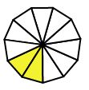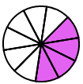

________ ________ ________ ________ ________

________ ________ ________ ________ ________

Zapiši, pri katerem liku, bi lahko pobarvani del celote zapisal še drugače. ______________

Kako? ______________

9. naloga: Obkroži z zeleno barvico $\frac{2}{3}$ in z modro $\frac{3}{4}$ krožcev.
__/2

